DIAGNÓSTICO DA SUCESSÃO VEGETAL DE ÁREAS PERTURBADAS NA RESTINGA DO PARQUE NATURAL MUNICIPAL DE CABEDELO

MAURICIO CAMARGO ZORRO (IFPB - Campus João Pessoa), HERMES DE OLIVEIRA MACHADO FILHO (IFPB -Campus João Pessoa), Rayane Rafaelle da Silva (IFPB - Campus João Pessoa), RUTH AMANDA ESTUPIÑAN (IFPB -Campus João Pessoa)
e-mail: mauricio.zorro@ifpb.edu.br

Área de conhecimento:(Tabela CNPq): : 50205048 - RECUPERAÇÃO DE ÁREAS DEGRADADAS
Palavras-Chave: Mata Atlântica, Floresta de Restinga, recuperação de fragmentos florestais

- Introdução
Apesar do bioma Mata Atlântica ser considerado um dos hotspots mundiais de diversidade biológica composta por mais de 20 mil espécies, das que 8 mil são endêmicas (GOMES, M. 2015), atualmente, restam apenas 12%, de sua área natural em território brasileiro. Deste total, 80% correspondem a fragmentos florestais com áreas menores que 50 hectares (RIBEIRO et al., 2009) e apenas 2,6% de sua área está protegida por unidades de conservação, com fragmentos localizados em propriedades particulares (RIBEIRO et al., 2009; SOARES-FILHO et al., 2014). Em razão das perturbações recorrentes que vem sofrendo esses remanescentes florestais, torna-se urgente definir ações de manejo para potencializar a conservação de sua biodiversidade (ARROYO-RODRÍGUEZ et al., 2015). O Parque Natural Municipal de Cabedelo-PNMC com uma área de 50 hectares, está entre as três unidades de conservação (UCs) do município, cujo principal objetivo é proteger a biodiversidade local. O PNMC há cerca de 14 anos está na gestão da Prefeitura Municipal de Cabedelo na Paraíba, mas ainda não se tem conhecimento da diversidade vegetal existente, nem de um plano de manejo que oriente as ações para sua conservação. Por representar um fragmento de restinga, a sua importância ambiental é chave mas subestimada dado que, vem sofrendo efeitos antrópicos negativos decorrentes da falta de gestão e de incentivo junto as comunidades do entorno, para a restauração de sua paisagem natural.
- Materiais e métodos
Inicialmente por visita in loco, foram identificadas as áreas perturbadas e os agregados de plantas invasoras daninhas "reboleiras", com registro das espécies recorrentes, seu grau de infestação -sucessão vegetal, e seu georreferenciamento (Nordmeyer et. 1997). Simultaneamente foram coletados exemplares das espécies invasoras e foi preenchido um modelo de ficha. Em laboratório, após secagem, as amostras foram classificadas em morfotipos. Posteriormente com uso de chaves de Identificação para as principais famílias de Angiospermas nativas e cultivadas do Brasil (Souza & Lorenzi, 1999), e de guias ilustradas de plantas invasoras do Brasil, assim como por consulta na rede de acesso às informações - Flora do Brasil 2020 (http://floradobrasil.jbrj.gov.br) o material foi identificado até o menor nível taxonômico possível com auxílio de especialistas. Os exemplares coletados foram preservados através de exsicatas que serão depositadas no acervo da UFRPE.
- Resultados e discussão
Foram registradas 43 espécies pertencentes a 23 famílias de plantas. Verificou-se o predomínio do complexo liana/trepadeira/volúvel (11 espécies) e do herbáceo (27 espécies). No componente herbáceo destacaram-se Cyperaceae (4 especies), Poaceae (3 espécies) e, dentre as eudicotiledôneas, as ervas mais abundantes pertenceram ao grupo das Boraginaceae (4 espécies), das Euphorbiaceae (3 espécies) e das Rubiaceae (3 espécies). Em relação às formas de dispersão, predominou a autocória (27 espécies), seguida da zoocória (10 espécies), Figura 1.
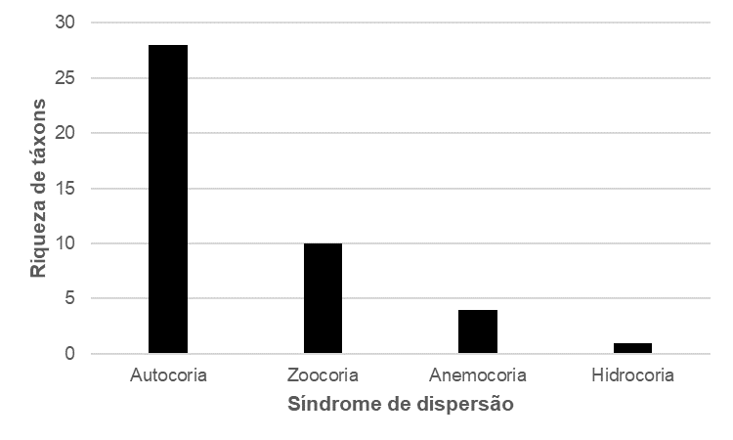
Figura 1: Síndrome de dispersão das espécies de plantas com capacidade infestante na área do Parque Municipal de Cabedelo – PB.

Foram perceptíveis diferentes graus de sucessão vegetal decorrente de contínuos processos de alteração antropogênica. Foi evidente um gradiente desde solos expostos colonizados por espécies pioneiras, até áreas com floresta secundária em alto grau de sucessão, com um solo com evidente camada de serrapilheira (Figura 2).

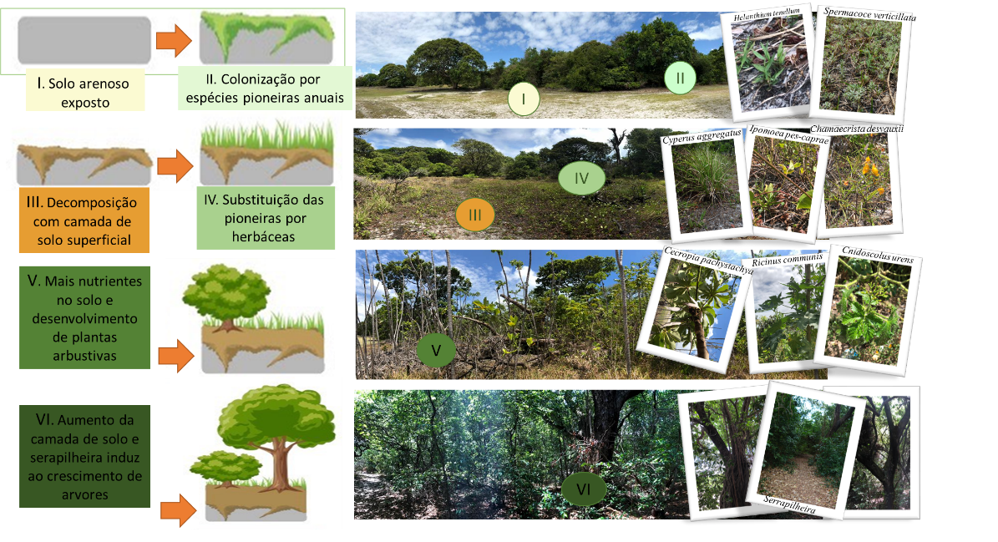
Figura 2. Estádios de sucessão vegetal observados no PNMC

Enquanto ao efeito de borda foi perceptível o predomínio de algumas espécies indicadores de áreas perturbadas que são consideradas como de hábito oportunista, dada a sua disponibilidade de espaço e radiação (Figura 3).

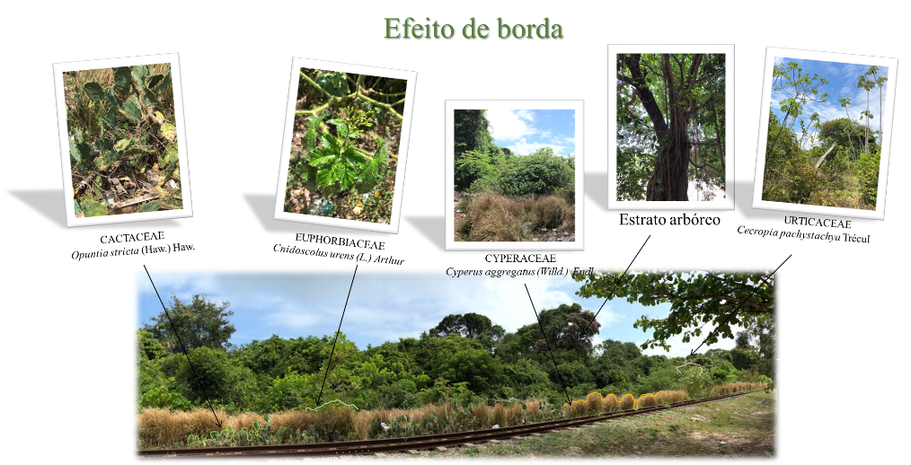
Figura 3. Plantas indicadoras de efeito de borda visível nos limites do PNMC

De forma geral foram identificadas tres unidades de paisagem presentes no PNMC, com uma maior área de floresta de restinga secundária que pode ser recuperada com ações simples promovendo a restauração natural.

Figura 4. Categorias de unidades de paisagem diferenciadas na unidade de conservação PNMC

As florestas de restinga do PNMC vêm sofrendo uma forte pressão de degradação antrópica, mas ainda não se conhece o processo de regeneração e o tempo que leva para recuperação de sua estrutura da cobertura vegetal. A sucessão secundária observa no PNMC é indicador de contínua perturbação da comunidade instalada, (Begon et al., 2006). Em geral, no PNMC foi perceptível que o processo de sucessão é lento, iniciando com as espécies pioneiras que colonizam o local e podem dar condições, através da facilitação, para outras espécies se estabelecerem ao longo do tempo, entretanto a evidente degradação por fogo vem afetando negativamente este processo natural. Apesar de se localizarem próximas a Floresta Atlântica de encosta (que é rica em espécies), poucas espécies sobrevivem neste substrato arenoso com baixa disponibilidade de água e nutrientes (Scarano, 2002). Em relação à riqueza de espécies registrada no PNMC, observou-se um padrão de aumento gradual do número de espécies ao longo da sucessão ou um padrão de riqueza na qual as comunidades em estágio sucessional intermediário apresentam mais espécies que aquela em estágio inicial ou avançado de sucessão (Begon et al.,2006;Townsend et al.,2006).

- Considerações Finais
Dada a fragilidade na restauração deste ecossistema de restinga, torna-se urgente que o órgão de gestão desta UC, controle as queimadas, o desmatamento e introdução de animais domésticos no PNMC. É fundamental a conscientização da população do entorno, do PNMC dos serviços ecossistêmicos que presta como conforto térmico local (regulação temperatura) e a beleza cênica da floresta natural. É prioritária a elaboração de um plano de manejo que regule as normas de uso do PNMC.

Agradecimentos
Agradecemos ao Instituto Federal da Paraíba, pelo apoio financeiro através da Chamada 02/21 – Interconecta do Instituto Federal da Paraíba.

Referências
ARROYO-RODRÍGUEZ, V. et al. (2015). Multiple successional pathways in human-modified tropical landscapes: new insights from forest succession, forest fragmentation and landscape ecology research. Biological Reviews, V. 92, n. 1, p. 326-340.

BEGON, M.; HARPER, J. L.; TOWNSEND, C. R. Ecology: From individuals to ecosystems. 4º ed. Oxford: Blackwell Publishing, 2006. 759 p.

FLORA DO BRASIL 2020 EM CONSTRUÇÃO. Jardim Botânico do Rio de Janeiro. Disponível em: < http://floradobrasil.jbrj.gov.br/ >. Acesso em: 23 Fev. 2021

NORDMEYER, H.; HÄUSLER, A.; NIEMANN, P. Patchy weed control as an approach in precision farming. In: Precision agriculture, 2, 1997, Warwick. Warwick: SCI, 1997. v.1, p.307-314.

RIBEIRO, M. C. et al. (2009). The Brazilian Atlantic Forest: How much is left, and how is the remaining forest distributed? Implications for conservation. Biological Conservation, V. 142, n. 6, p. 1141-1153.

SOARES-FILHO, B. et al. (2014). Cracking Brazil’s Forest Code. Science, V. 344, n. 6182, p. 363-364.

TOWNSEND, C. R.; BEGON, M.; HARPER, J. L. Fundamentos em Ecologia. Artmed, Porto Alegre. 2006.

VILLAGRA, B. L. P. et al. (2013). Diversity and abundance of climbers from the Atlantic Forest, southeastern Brazil. Biodiversity and Conservation, London, V. 22, n. 11, p. 2505-2517.

